Akcesoria do klapsów
Zobacz, co jest dostępne na stronie Zmysłów!

Akcesoria do klapsów - zobacz gadżety erotyczne!
W ofercie internetowego sklepu erotycznego zmysly.pl występuje wiele produktów, które można wykorzystać do praktykowania słodkiej kary w postaci klapsów. Jakie produkty można wyróżnić pośród akcesoriów do klapsów?
Jakie marki są dostępne?

Zmysly.pl oferują packi, które są płaskim gadżetetm, wykonanym ze skóry bądź też satyny. Wygląda jak krótkie miniwiosło, które zakończone jest rączką. Jest spłaszczone z jednej strony.
Akcesoria do klapsów - to może bacik?

Inne akcesoria do klapsów to np. baty i szpicruty - te produkty z pewnością nie wymagają wyjaśnienia. Oprócz tego w ofercie Zmysłów są również pejcze oraz pejczyki (malutkie pejcze!).

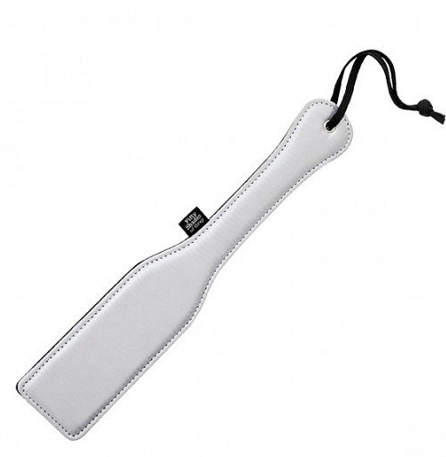
Co ważne i od czego powinna zacząć się zabawa produktami do dawania klapsów - należy wymyślić bezpieczne słowo, które wypowiedziane przez osobę przyjmującą klapsy zatrzymuje zabawę i sygnalizuje, że to co się dzieje nie jest komfortowe. Pozwala ono przerwać miłość, gdy staje się ona zbyt intensywna i po prostu nieprzyjemna dla strony dostającej klapsy.
Zobacz, jakie są akcesoria do klapsów w ofercie sklepu erotycznego online Zmysły i wybierz produkt idealnie dopasowany do potrzeb Twoich i Twojej relacji!

